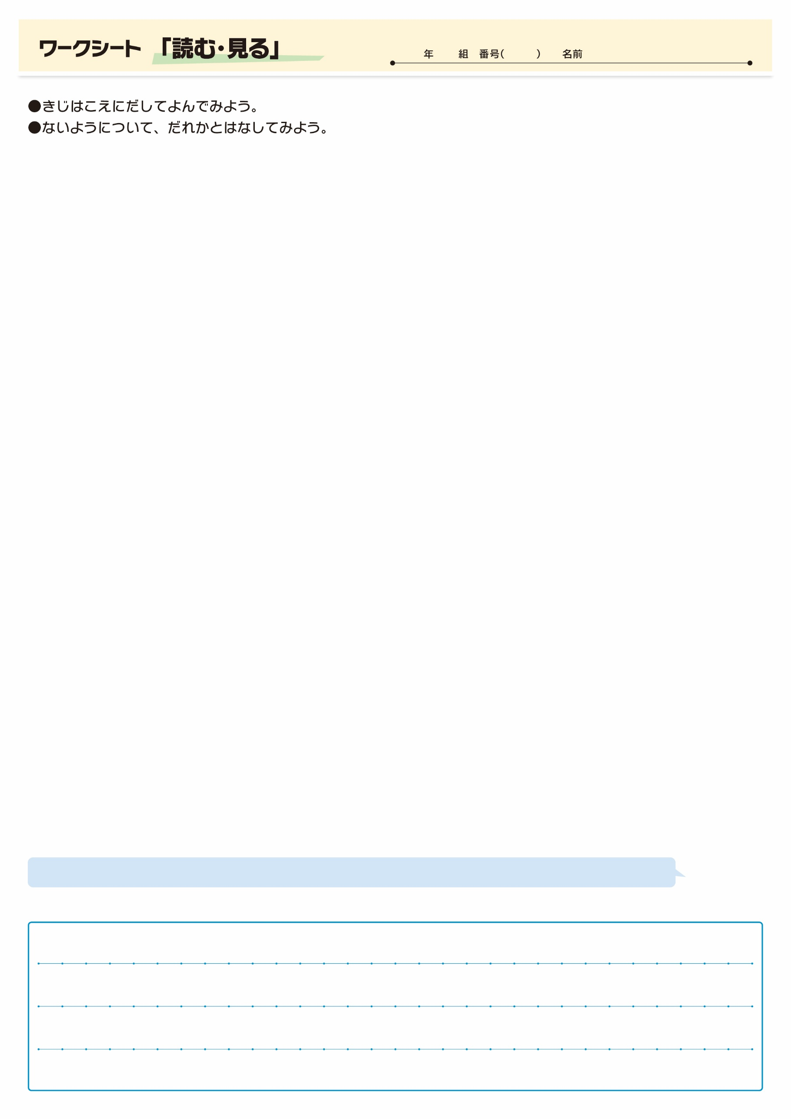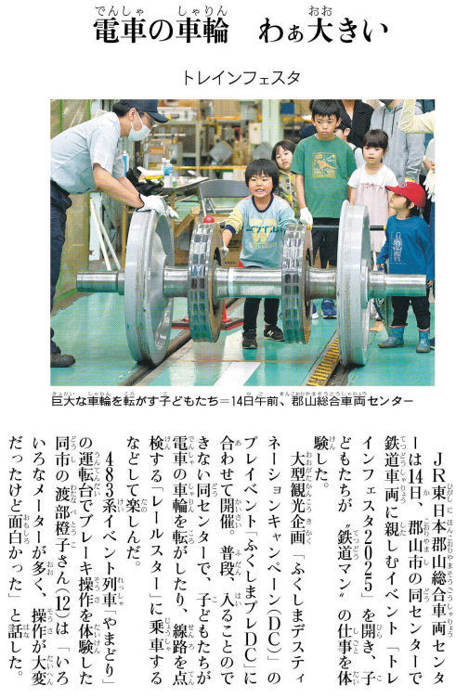

**⑫**

きじをよんでおもったこと、みんなとはなしてかんじたことをかこう。（120字くらい）

どのぐらいのではくのでしょうね？あなたはのどんなをしてみたいですか？

▲ 6月15日 福島民友新聞掲載